附件1-41
活動主題 | 全民國防多元教育-結合校園巡迴書展辦理全民國防書籍展覽
活動日期 | 111年12月6日
活動地點 | 黎明技術學院
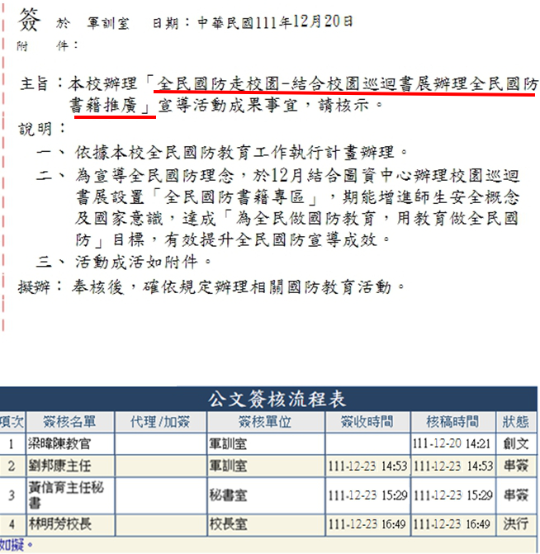 |  | 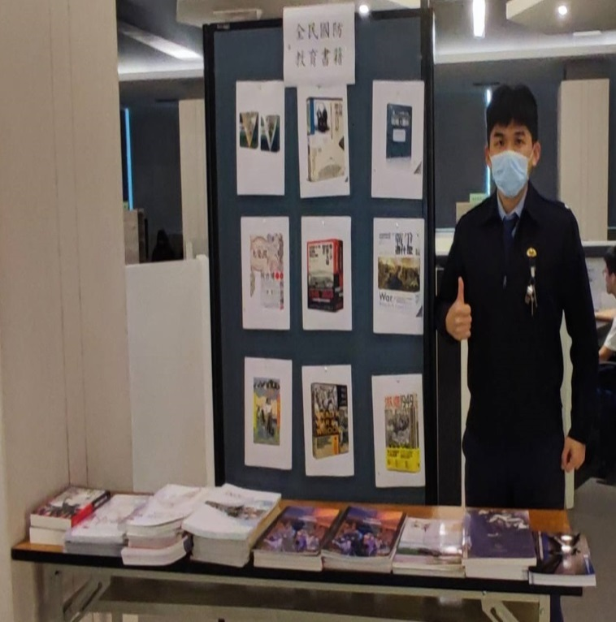
說明：全民國防教育書籍推廣簽呈 |  | 說明：梁教官設置全民國防教育書籍區
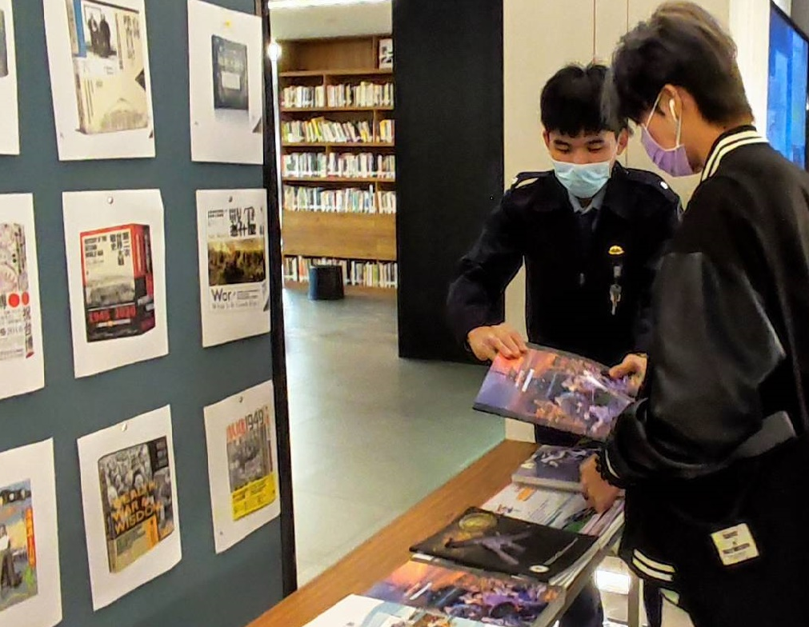 |  | 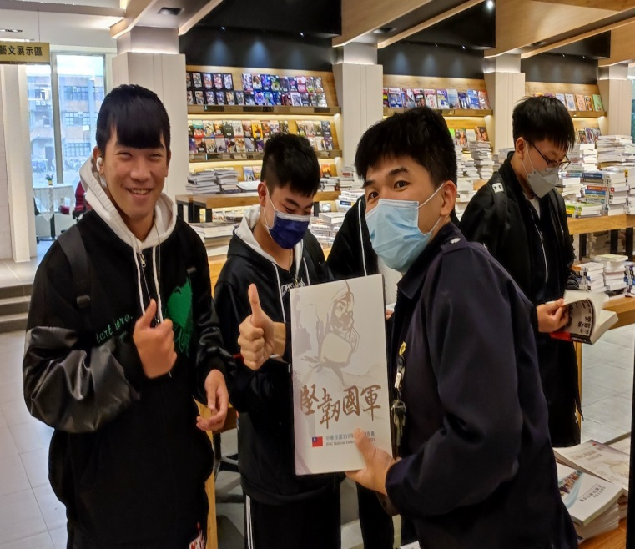
說明：梁教官向學生推薦國防書籍 |  | 說明：梁教官與欣賞國防書籍學生合影

